**Unity3D教程：触发器实现简单的场景跳转**

Posted on 2013年06月17日 by U3d / [Unity3D 基础教程](http://www.unitymanual.com/category/manual/unity3d-%e5%9f%ba%e7%a1%80%e6%95%99%e7%a8%8b)/被围观 74 次

首先，需确保有一个想要跳转的目标场景。在本案例中，目标场景是ending。

第一步：创建一个碰撞体，放置在需要的触发场景跳转的位置。

[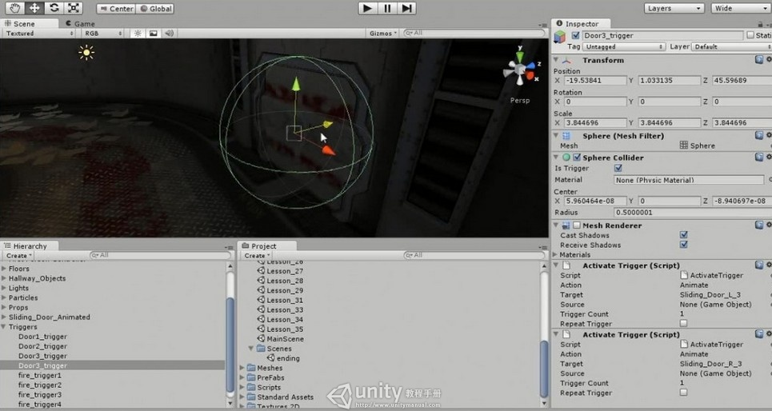](http://www.unitymanual.com/wp-content/uploads/2013/06/117.jpg)

Unity3D教程：触发器实现简单的场景跳转

第二步：删除多余的脚本，并且新建自己的脚本：

[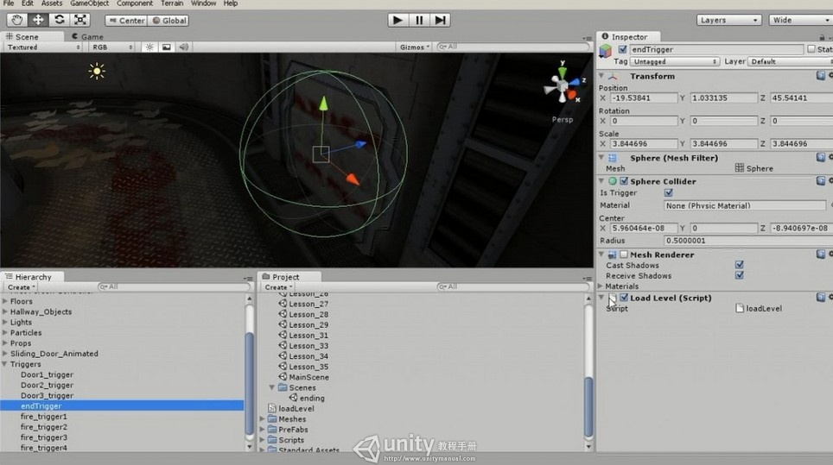](http://www.unitymanual.com/wp-content/uploads/2013/06/28.jpg)

Unity3D教程：触发器实现简单的场景跳转

第三步：查阅相关文档：

[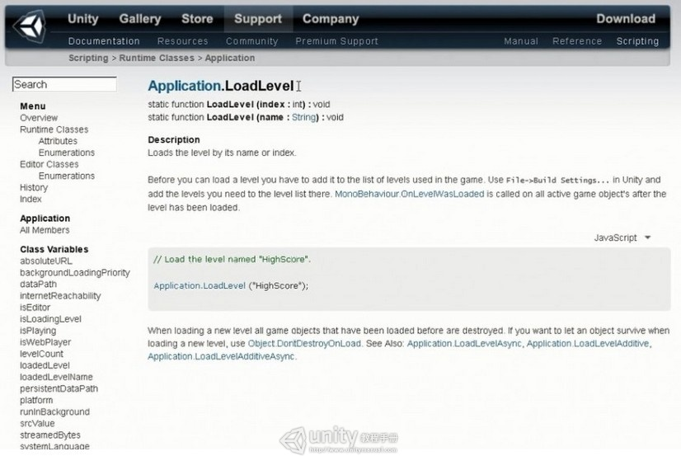](http://www.unitymanual.com/wp-content/uploads/2013/06/36.jpg)

Unity3D教程：触发器实现简单的场景跳转

第四步：将如下代码复制到你的脚本中：

|  |  |  |
| --- | --- | --- |
|  |  |  |

|  |  |
| --- | --- |
| 01 | *// loadLevel.js* |
| 02 | *// This is used to load a level set in the inspector* |
| 03 |  |
| 04 | **var** level:**String**; *// Then anything you type will not be run* |
| 05 |  |
| 06 | function Update () { |
| 07 | } |
| 08 |  |
| 09 | function OnTriggerStay (theCollider : Collider) { |
| 10 | Application.LoadLevel (level); |
| 11 | } |

第五步：此时再将Inspector面板中的level字符串改成ending，这样做的好处是不用每次都新建脚本文件实现跳转，一个脚本就实现了跳转功能。

[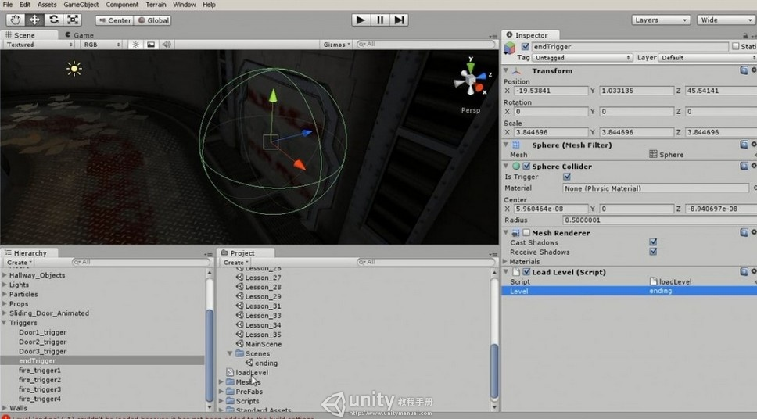](http://www.unitymanual.com/wp-content/uploads/2013/06/44.jpg)

Unity3D教程：触发器实现简单的场景跳转